INDICAÇÃO Nº1670/2016

Sugere ao Poder Executivo Municipal fazer “operação tapa buraco”, na Rua Belo Horizonte, próximo aos números 1691 e 1622, no bairro Planalto do Sol.

INDICA Ao Senhor Prefeito Municipal, na forma regimental, determinar ao setor competente que tome providências no sentido de fazer “operação tapa buraco”, na Rua Belo Horizonte, próximo aos números 1691 e 1622, no bairro Planalto do Sol.

Justificativa:

Conforme visita realizada, este vereador pode constatar que estas vias necessitam que faça o tapa buraco, para melhorar o trânsito no local.

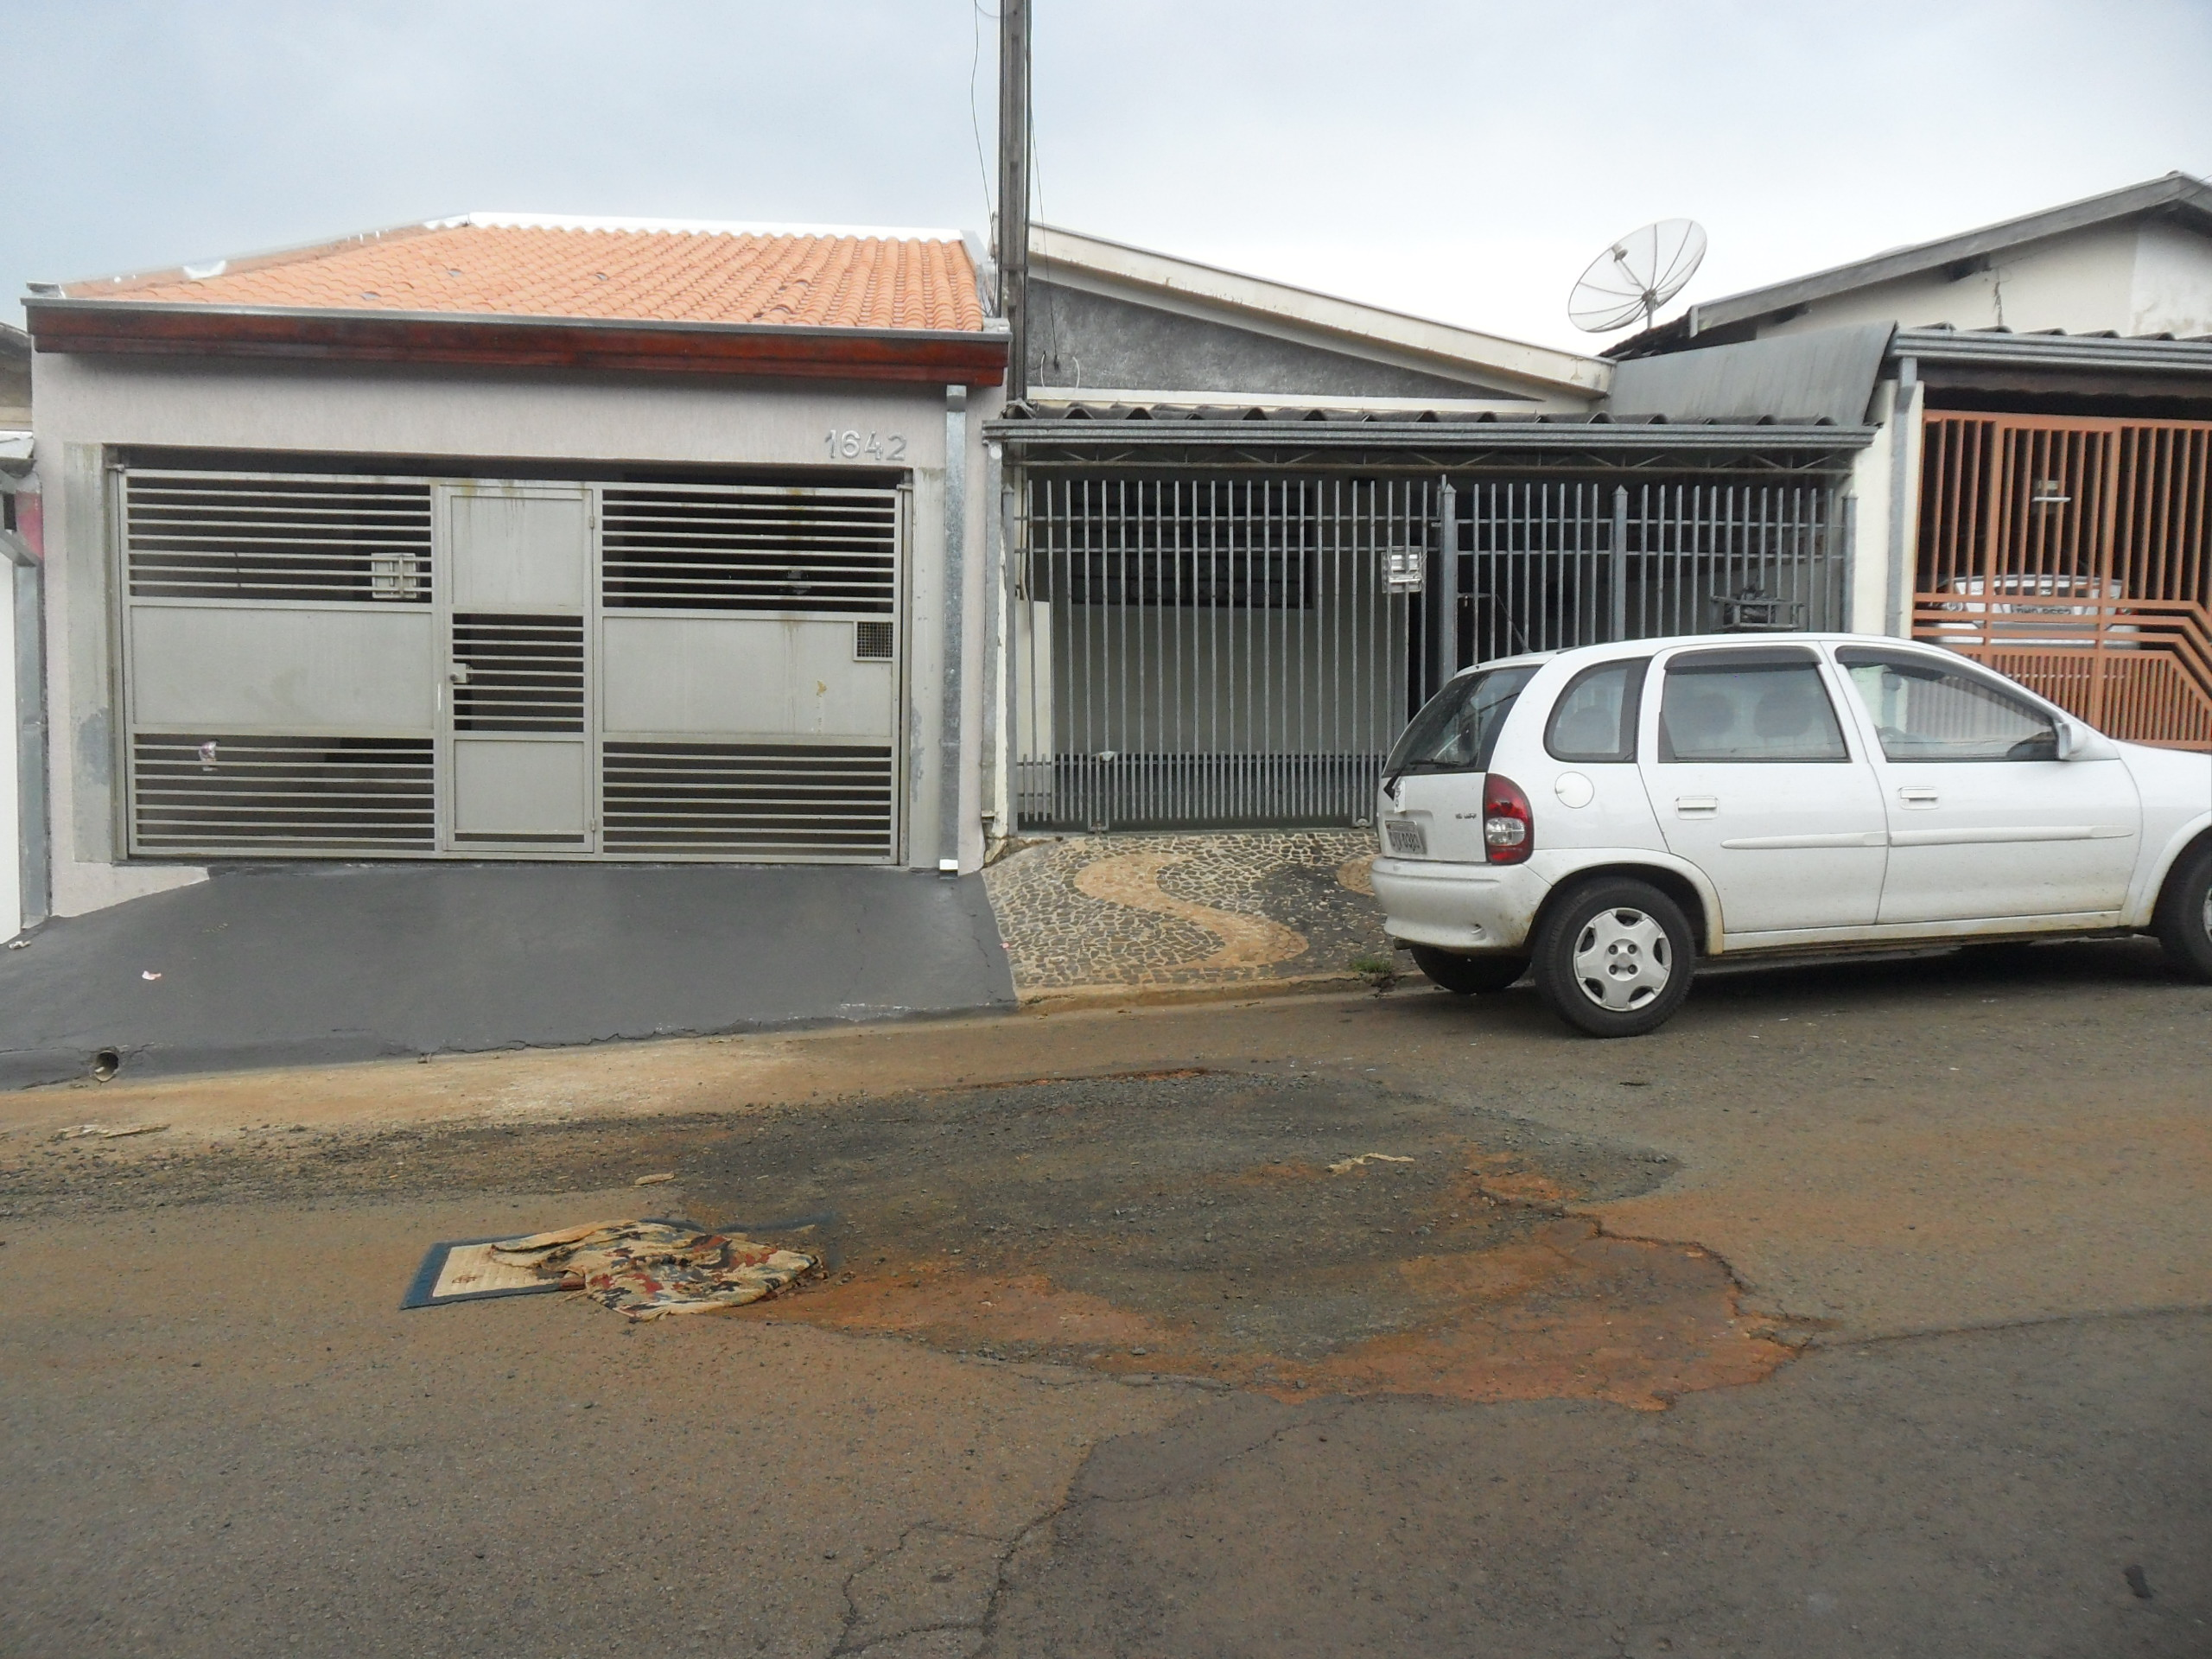

Plenário “Dr. Tancredo Neves”, em 08 de março de 2016.

ADEMIR DA SILVA

-Vereador-

